

**Бөкей ордасы ауданы бойынша 2025-2029 жылдарға арналған жайылымдарды басқару және оларды пайдалану жөніндегі жоспарын бекіту туралы**

Батыс Қазақстан облысы Бөкей ордасы аудандық мәслихатының 2024 жылғы 20 желтоқсандағы № 25-5 шешімі

      Қазақстан Республикасының "Қазақстан Республикасындағы жергілікті мемлекеттік басқару және өзін-өзі басқару туралы", "Жайылымдар туралы" Заңдарына сәйкес Бөкей ордасы аудандық мәслихаты ШЕШІМ ҚАБЫЛДАДЫ:

      1. Бөкей ордасы ауданы бойынша 2025-2029 жылдарға арналған жайылымдарды басқару және оларды пайдалану жөніндегі жоспары осы шешімнің қосымшасына сәйкес бекітілсін.

      2. Осы шешім оның алғашқы ресми жарияланған күнінен кейін күнтізбелік он күн өткен соң қолданысқа енгізіледі.

|  |  |
| --- | --- |
| *Мәслихат төрағасы* | *Л.Қайырғалиева* |

|  |  |
| --- | --- |
|  | Бөкей ордасы аудандық мәслихатының 2024 жылғы 20 желтоқсандағы №25-5 шешіміне қосымша |

**Бөкей ордасы ауданы бойынша 2025-2029 жылдарға арналған жайылымдарды басқару және оларды пайдалану жөніндегі жоспар**

      Осы Бөкей ордасы ауданы бойынша 2025-2029 жылдарға арналған жайылымдарды басқару және оларды пайдалану жөніндегі жоспар (бұдан әрі - Жоспар) Қазақстан Республикасының 2017 жылғы 20 ақпандағы "Жайылымдар туралы", 2001 жылғы 23 қаңтардағы "Қазақстан Республикасындағы жергілікті мемлекеттік басқару және өзін-өзі басқару туралы" Заңдарына, Қазақстан Республикасы Премьер-Министрінің орынбасары – Қазақстан Республикасы Ауыл шаруашылығы министрінің 2017 жылғы 24 сәуірдегі №173 "Жайылымдарды ұтымды пайдалану қағидаларын бекіту туралы" бұйрығына (Қазақстан Республикасының Әділет министрлігінде 28 сәуір 2017 жылы №15090 тіркелген), Қазақстан Республикасы Ауыл шаруашылығы министрінің 2015 жылғы 14 сәуірдегі №3-3/332 "Жайылымдардың жалпы алаңына түсетін жүктеменің шекті рұқсат етілетін нормасын бекіту туралы" (Қазақстан Республикасының Әділет министрлігінде 15 мамыр 2015 жылы №11064 тіркелген) бұйрығына сәйкес әзірленді.

      Жоспар жайылымдарды ұтымды пайдалану, жемшөпке қажеттілікті тұрақты қамтамасыз ету және жайылымдардың тозу процестерін болғызбау мақсатында қабылданады.

      Жоспар мазмұны:

      1) құқық белгілейтін құжаттар негізінде жер санаттары, жер учаскелерінің меншік иелері және жер пайдаланушылар бөлінісінде әкімшілік-аумақтық бірлік аумағында жайылымдардың орналасу схемасы (картасы) осы жоспардың 1, 2, 3, 4, 5, 6, 7 қосымшасына сәйкес;

      2) Жеке ауладағы ауыл шаруашылығы жануарларын жаю бойынша халықтың мұқтаждығына арналған жайылымдар, оның ішінде қоғамдық жайылымдар белгіленген картасы схемалары осы жоспардың 8, 9, 10, 11, 12, 13, 14 қосымшасына сәйкес;

      3) Жайылымдарды геоботаникалық зерттеп-қарау негізінде ұсынылатын жайылым айналымдарының картасы осы жоспардың 15,16,17,18,19,20,21 қосымшасына сәйкес;

      4) Ауыл шаруашылығы жануарларын айдауға арналған сервитуттар, мал айдайтын трассалар және жайылымдық инфрақұрылымның өзге де объектілері, сондай-ақ мал қорымдары (биометриялық шұңқырлар) белгіленетін схемасы осы жоспардың 22, 23, 24, 25, 26, 27, 28 қосымшасына сәйкес;

      5) Жайылымды пайдаланушыларға жер пайдалануға берілуі мүмкін жайылымдар белгіленген схемасы осы жоспардың 29, 30, 31, 32, 33, 34, 35 қосымшасына сәйкес;

      6) Халықтың жеке аулаларда ауыл шаруашылығы жануарларын жаюға деген қажеттіліктерін қанағаттандыру мақсатында резервке қоюға жататын жайылымдарды белгілейтін схемасы осы жоспардың 36, 37 қосымшасына сәйкес;

      7) Суды тұтыну нормасына сәйкес жасалған су көздеріне (көлдерге, өзендерге, тоғандарға, қазандарға, суару немесе суландыру каналдарына, құбырлы немесе шахта құдықтарына) қол жеткізу схемасы 38, 39, 40, 41, 42, 43, 44 қосымшасына сәйкес;

      8) Ауыл шаруашылығы жануарларының басын шалғайдағы жайылымдарға орналастыру схемасы осы Жоспардың 45, 46, 47, 48, 49, 50, 51, қосымшаларына сәйкес.

      Жоспар жайылымдарды геоботаникалық зерттеп-қараудың жай-күйі туралы мәліметтер, ветеринариялық-санитариялық объектілер туралы мәліметтер, иелерін-жайылым пайдаланушыларды, жеке және (немесе) заңды тұлғаларды көрсете отырып, ауыл шаруашылығы жануарлары мал басының саны туралы деректер, ауыл шаруашылығы жануарларының түрлері мен жыныстық жас топтары бойынша қалыптастырылған үйірлердің, отарлардың, табындардың саны туралы деректер, шалғайдағы жайылымдарда жаю үшін ауыл шаруашылығы жануарларының мал басын қалыптастыру туралы мәліметтер, екпе және аридтік жайылымдарда ауыл шаруашылығы жануарларын жаю ерекшеліктері, малды айдап өтуге арналған сервитуттар туралы мәліметтер, мемлекеттік органдар, жеке және (немесе) заңды тұлғалар берген өзге де деректер ескеріле отырып қабылданды.

      Әкімшілік-аумақтық бөлініс бойынша Бөкей ордасы ауданында 7 ауылдық округтер, 20 ауылдық елді - мекендер орналасқан.

      Бөкей ордасы ауданының жалпы көлемі 1 920 445 га, оның ішінде жайылымдық жерлер – 875 701 га, суармалары жерлер – 610 744 га.

      Санаттар бойынша жерлер бөлінісі:

      ауыл шаруашылығы мақсатындағы жерлер – 566 595 га;

      елді мекен жерлері -142 086 га;

      қордағы жерлер- 196 164 га.

      2024 жылдың 1 шілдесіндегі мәлімет бойынша Бөкей ордасы ауданында мүйізді ірі қара 109 232 бас, ұсақ мал 109 422 бас, 35 867 бас жылқы, 1 186 бас түйе саналды.

      Ауыл шаруашылығы жануарларын қамтамасыз ету үшін Бөкей ордасы ауданы бойынша барлығы 1 376 444 га жайылымдық алқаптары бар. Елді - мекен шегіндегі жайылымдары 133 570 га жайылым саналады, қордағы жерлерде 196 164 га жайылымдық алқаптар бар.

      Ауданның кейбір ауылдық округтерінде жеке шаруашылықтардағы мал басының өсуіне байланысты 151 329,36 га жайылымдық алқаптардың жетіспеушілігі байқалады.

      Бұл мәселелерді шешу үшін-мемлекеттік қордан жайылымдық алқаптарды ұтымды бөлу және елді мекен, ауыл шаруашылық мақсатындағы және Бөкей ордасы ауданының қордағы жерлерінен бөлу есебінен ұлғайту қажет.

|  |  |
| --- | --- |
|  | Бөкей ордасы ауданы бойынша 2025-2029 жылдарға арналған жайылымдарды басқару және оларды пайдалану жөніндегі жоспарға 1 қосымша |

**Құқық белгілейтін құжаттар негізінде жер санаттары, жер учаскелерінің меншік иелері және жер пайдаланушылар бөлінісінде әкімшілік-аумақтық бірлік аумағында жайылымдардың орналасу Бисен ауылдық округі аумағында жайылымдардың жер санаты бойынша орналасу сұлбасы (картасы).**

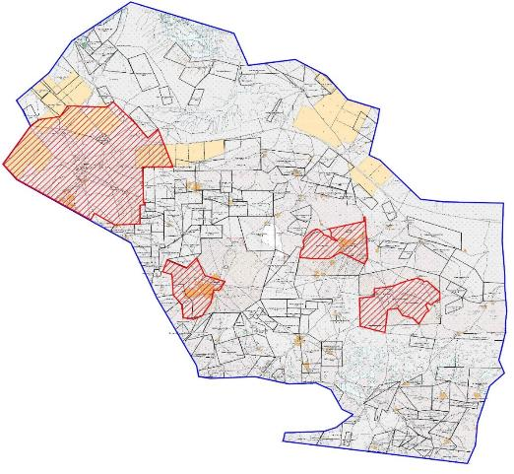

|  |  |  |  |
| --- | --- | --- | --- |
| ШАРТТЫ БЕЛГІЛЕР | | | |
|  | ауылдық округ шекарасы |  | жер пайдаланушылар |
|  | елді мекеннің шекарасы |  | егістік |
|  | жайылымдар |  |  |

|  |  |
| --- | --- |
|  | Бөкей ордасы ауданы бойынша 2025-2029 жылдарға арналған жайылымдарды басқару және оларды пайдалану жөніндегі жоспарға 2 қосымша |

**Құқық белгілейтін құжаттар негізінде жер санаттары, жер учаскелерінің меншік иелері және жер пайдаланушылар бөлінісінде әкімшілік-аумақтық бірлік аумағында жайылымдардың орналасу Мұратсай ауылдық округі аумағында жайылымдардың жер санаты бойынша орналасу сұлбасы (картасы).**

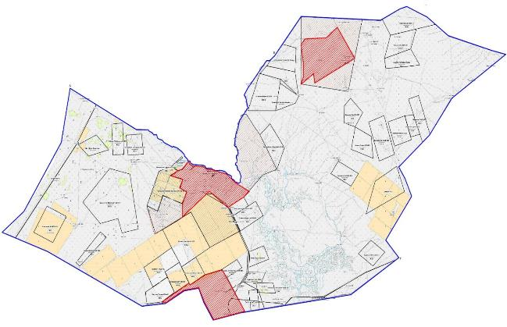

|  |  |  |  |
| --- | --- | --- | --- |
| ШАРТТЫ БЕЛГІЛЕР | | | |
|  | ауылдық округ шекарасы |  | жер пайдаланушылар |
|  | елді мекеннің шекарасы |  | егістік |
|  | жайылымдар |  | шабындық |

|  |  |
| --- | --- |
|  | Бөкей ордасы ауданы бойынша 2025-2029 жылдарға арналған жайылымдарды басқару және оларды пайдалану жөніндегі жоспарға 3 қосымша |

**Құқық белгілейтін құжаттар негізінде жер санаттары, жер учаскелерінің меншік иелері және жер пайдаланушылар бөлінісінде әкімшілік-аумақтық бірлік аумағында жайылымдардың орналасу Орда ауылдық округі аумағында жайылымдардың жер санаты бойынша орналасу сұлбасы (картасы).**

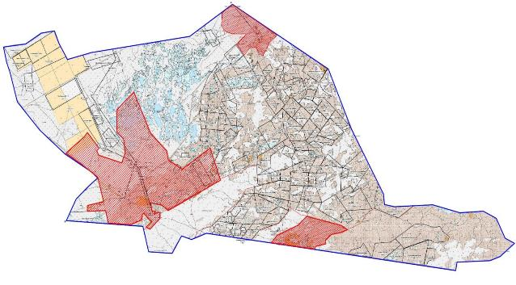

|  |  |  |  |
| --- | --- | --- | --- |
| ШАРТТЫ БЕЛГІЛЕР | | | |
|  | ауылдық округ шекарасы |  | жер пайдаланушылар |
|  | елді мекеннің шекарасы |  | егістік |
|  | жайылымдар |  |  |

|  |  |
| --- | --- |
|  | Бөкей ордасы ауданы бойынша 2025-2029 жылдарға арналған жайылымдарды басқару және оларды пайдалану жөніндегі жоспарға 4 қосымша |

**Құқық белгілейтін құжаттар негізінде жер санаттары, жер учаскелерінің меншік иелері және жер пайдаланушылар бөлінісінде әкімшілік-аумақтық бірлік аумағында жайылымдардың орналасу Сайқын ауылдық округі аумағында жайылымдардың жер санаты бойынша орналасу сұлбасы (картасы).**

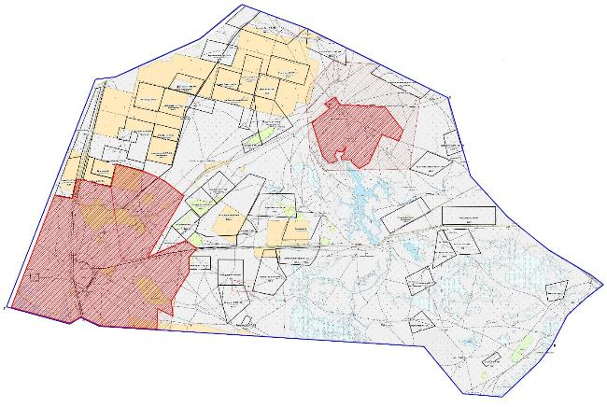

|  |  |  |  |
| --- | --- | --- | --- |
| ШАРТТЫ БЕЛГІЛЕР | | | |
|  | ауылдық округ шекарасы |  | жер пайдаланушылар |
|  | елді мекеннің шекарасы |  | егістік |
|  | жайылымдар |  | шабындық |

|  |  |
| --- | --- |
|  | Бөкей ордасы ауданы бойынша 2025-2029 жылдарға арналған жайылымдарды басқару және оларды пайдалану жөніндегі жоспарға 5 қосымша |

**Құқық белгілейтін құжаттар негізінде жер санаттары, жер учаскелерінің меншік иелері және жер пайдаланушылар бөлінісінде әкімшілік-аумақтық бірлік аумағында жайылымдардың орналасу Саралжын ауылдық округі аумағында жайылымдардың жер санаты бойынша орналасу сұлбасы (картасы).**

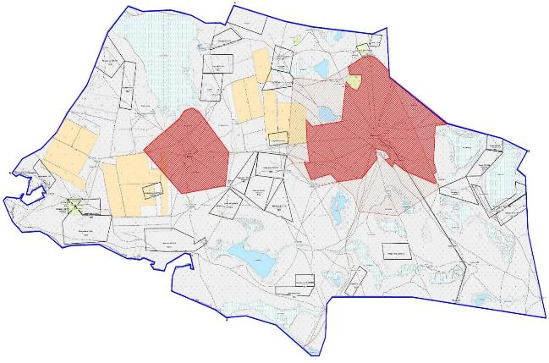

|  |  |  |  |
| --- | --- | --- | --- |
| ШАРТТЫ БЕЛГІЛЕР | | | |
|  | ауылдық округ шекарасы |  | жер пайдаланушылар |
|  | елді мекеннің шекарасы |  | егістік |
|  | жайылымдар |  | шабындық |

|  |  |
| --- | --- |
|  | Бөкей ордасы ауданы бойынша 2025-2029 жылдарға арналған жайылымдарды басқару және оларды пайдалану жөніндегі жоспарға 6 қосымша |

**Құқық белгілейтін құжаттар негізінде жер санаттары, жер учаскелерінің меншік иелері және жер пайдаланушылар бөлінісінде әкімшілік-аумақтық бірлік аумағында жайылымдардың орналасу Темір Масин ауылдық округі аумағында жайылымдардың жер санаты бойынша орналасу сұлбасы (картасы).**

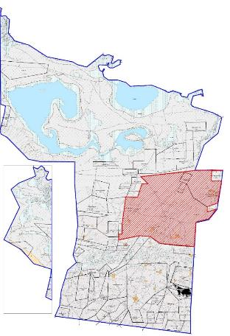

|  |  |  |  |
| --- | --- | --- | --- |
| ШАРТТЫ БЕЛГІЛЕР | | | |
|  | ауылдық округ шекарасы |  | жер пайдаланушылар |
|  | елді мекеннің шекарасы |  | егістік |
|  | жайылымдар |  |  |

|  |  |
| --- | --- |
|  | Бөкей ордасы ауданы бойынша 2025-2029 жылдарға арналған жайылымдарды басқару және оларды пайдалану жөніндег жоспарға 7 қосымша |

**Құқық белгілейтін құжаттар негізінде жер санаттары, жер учаскелерінің меншік иелері және жер пайдаланушылар бөлінісінде әкімшілік-аумақтық бірлік аумағында жайылымдардың орналасу Ұялы ауылдық округі аумағында жайылымдардың жер санаты бойынша орналасу сұлбасы (картасы).**

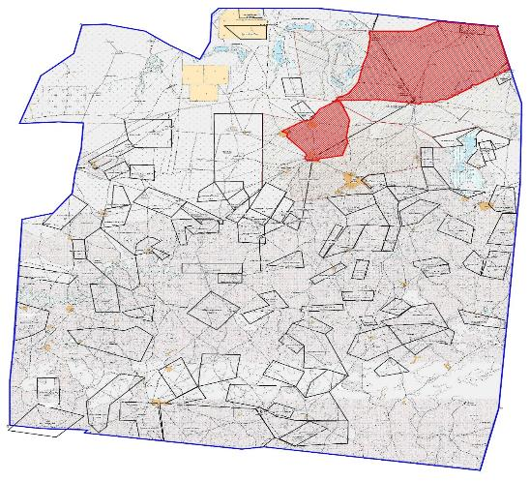

|  |  |  |  |
| --- | --- | --- | --- |
| ШАРТТЫ БЕЛГІЛЕР | | | |
|  | ауылдық округ шекарасы |  | жер пайдаланушылар |
|  | елді мекеннің шекарасы |  | егістік |
|  | жайылымдар |  |  |

|  |  |
| --- | --- |
|  | Бокей ордасыауданы бойынша 2025-2029 жылдарға арналған жайылымдарды басқару және оларды пайдалану жөніндегі Жоспарға 8-қосымша |

**Жеке ауладағы ауыл шаруашылығы жануарларын жаю бойынша халықтың мұқтаждығына арналған жайылымдар, оның ішінде қоғамдық жайылымдар белгіленген картасы Бисен ауылдық округі**

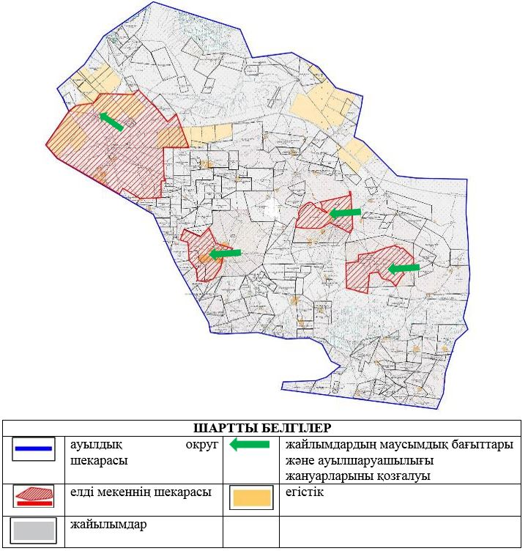

|  |  |
| --- | --- |
|  | Бокей ордасыауданы бойынша 2025-2029 жылдарға арналған жайылымдарды басқару және оларды пайдалану жөніндегі Жоспарға 9-қосымша |

**Жеке ауладағы ауыл шаруашылығы жануарларын жаю бойынша халықтың мұқтаждығына арналған жайылымдар, оның ішінде қоғамдық жайылымдар белгіленген картасы Сайқын ауылдық округі**

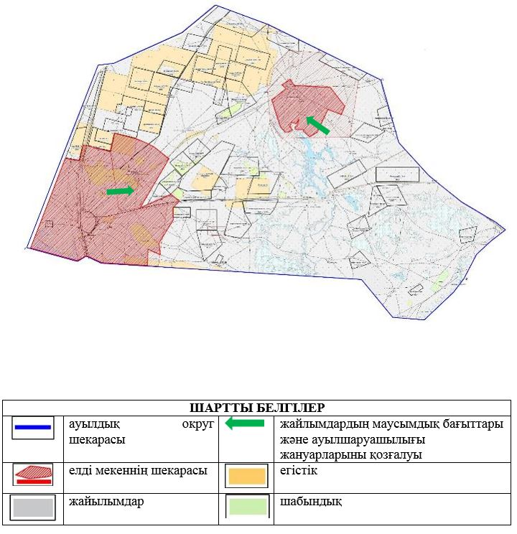

|  |  |
| --- | --- |
|  | Бокей ордасыауданы бойынша 2025-2029 жылдарға арналған жайылымдарды басқару және оларды пайдалану жөніндегі Жоспарға10-қосымша |

**Жеке ауладағы ауыл шаруашылығы жануарларын жаю бойынша халықтың мұқтаждығына арналған жайылымдар, оның ішінде қоғамдық жайылымдар белгіленген картасы Саралжын ауылдық округі**

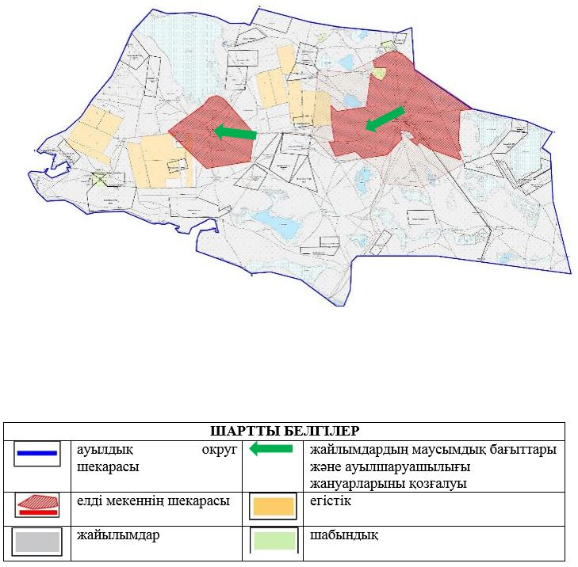

|  |  |
| --- | --- |
|  | Бокей ордасыауданы бойынша 2025-2029 жылдарға арналған жайылымдарды басқару және оларды пайдалану жөніндегі Жоспарға 11-қосымша |

**Жеке ауладағы ауыл шаруашылығы жануарларын жаю бойынша халықтың мұқтаждығына арналған жайылымдар, оның ішінде қоғамдық жайылымдар белгіленген картасы Мұратсай ауылдық округі**

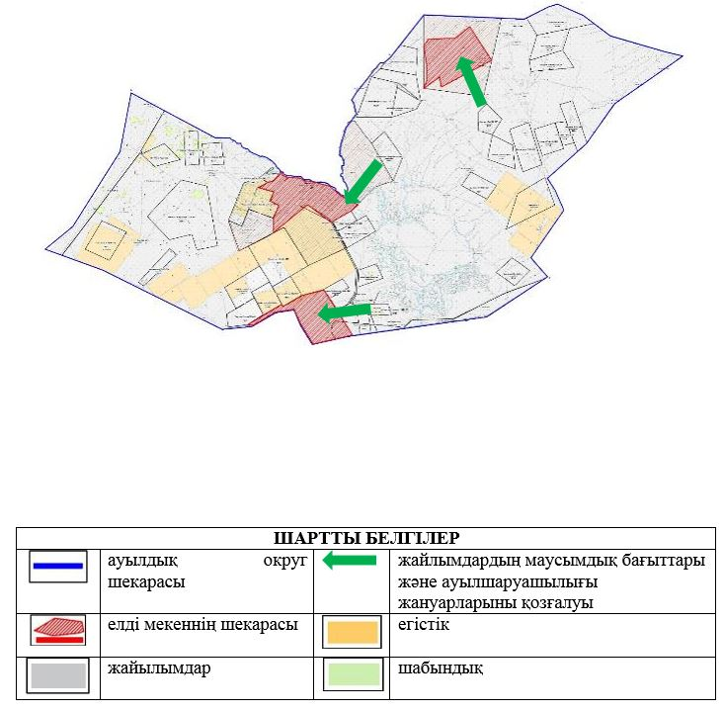

|  |  |
| --- | --- |
|  | Бокей ордасыауданы бойынша 2025-2029 жылдарға арналған жайылымдарды басқару және оларды пайдалану жөніндегі Жоспарға 12-қосымша |

**Жеке ауладағы ауыл шаруашылығы жануарларын жаю бойынша халықтың мұқтаждығына арналған жайылымдар, оның ішінде қоғамдық жайылымдар белгіленген картасы Орда ауылдық округі**

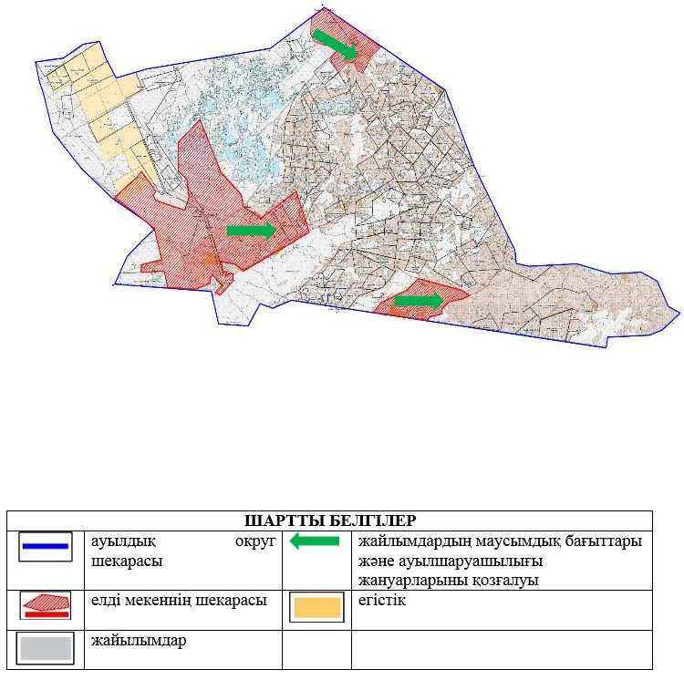

|  |  |
| --- | --- |
|  | Бокей ордасыауданы бойынша 2025-2029 жылдарға арналған жайылымдарды басқару және оларды пайдалану жөніндегі Жоспарға 13-қосымша |

**Жеке ауладағы ауыл шаруашылығы жануарларын жаю бойынша халықтың мұқтаждығына арналған жайылымдар, оның ішінде қоғамдық жайылымдар белгіленген картасы Темір Масин ауылдық округі**

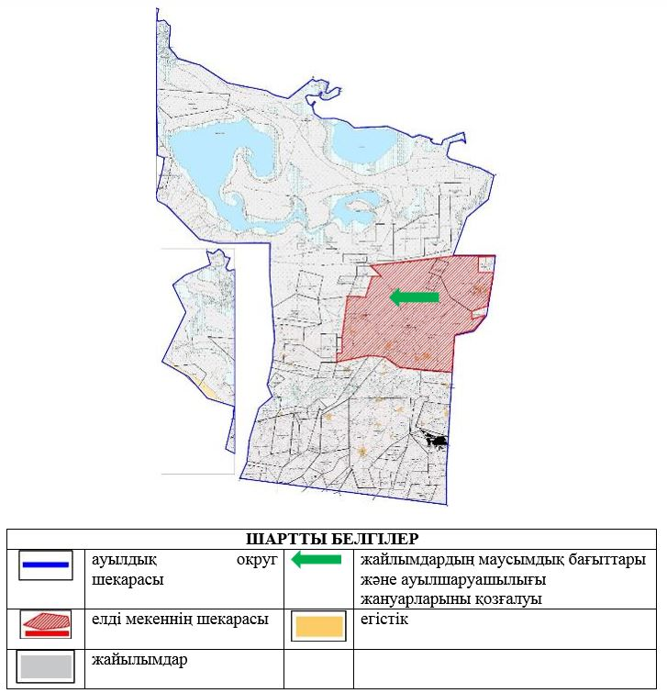

|  |  |
| --- | --- |
|  | Бокей ордасыауданы бойынша 2025-2029 жылдарға арналған жайылымдарды басқару және оларды пайдалану жөніндегі Жоспарға 14-қосымша |

**Жеке ауладағы ауыл шаруашылығы жануарларын жаю бойынша халықтың мұқтаждығына арналған жайылымдар, оның ішінде қоғамдық жайылымдар белгіленген картасы Ұялы ауылдық округі**

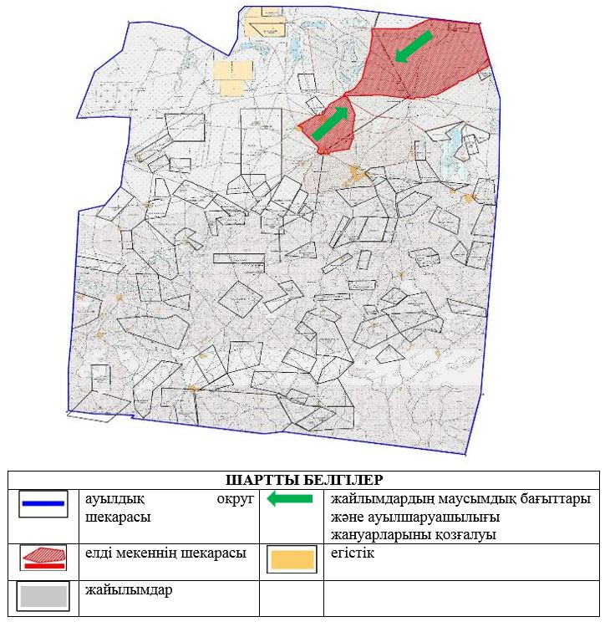

|  |  |
| --- | --- |
|  | Бокей ордасы ауданы бойынша 2025-2029 жылдарға арналған жайылымдарды басқару және оларды пайдалану жөніндегі Жоспарға 15-қосымша |

**Жайылымдарды геоботаникалық зерттеп-қарау негізінде ұсынылатын жайылым айналымдарының схемасы Бисен ауылдық округі**

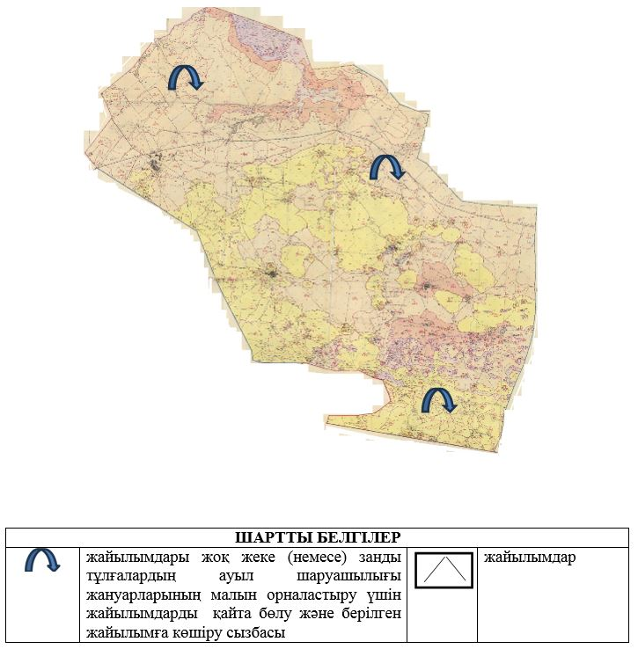

|  |  |
| --- | --- |
|  | Бокей ордасы ауданы бойынша 2025-2029 жылдарға арналған жайылымдарды басқару және оларды пайдалану жөніндегі Жоспарға 16-қосымша |

**Жайылымдарды геоботаникалық зерттеп-қарау негізінде ұсынылатын жайылым айналымдарының схемасы Сайқын ауылдық округі**

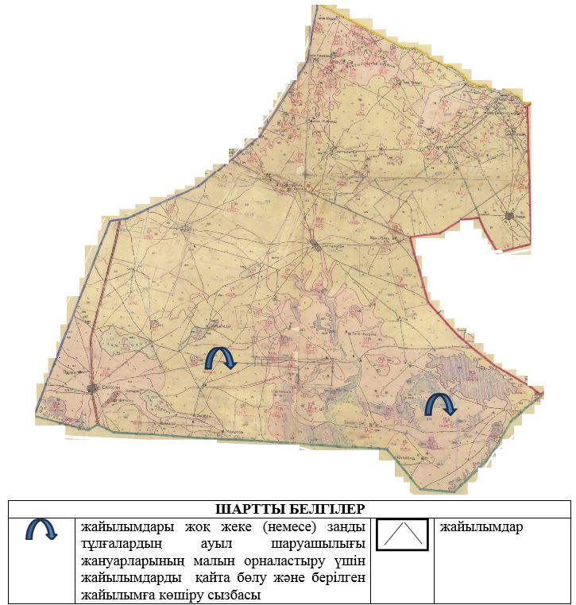

|  |  |
| --- | --- |
|  | Бокей ордасы ауданы бойынша 2025-2029 жылдарға арналған жайылымдарды басқару және оларды пайдалану жөніндегі Жоспарға 17-қосымша |

**Жайылымдарды геоботаникалық зерттеп-қарау негізінде ұсынылатын жайылым айналымдарының схемасы Саралжын ауылдық округі**

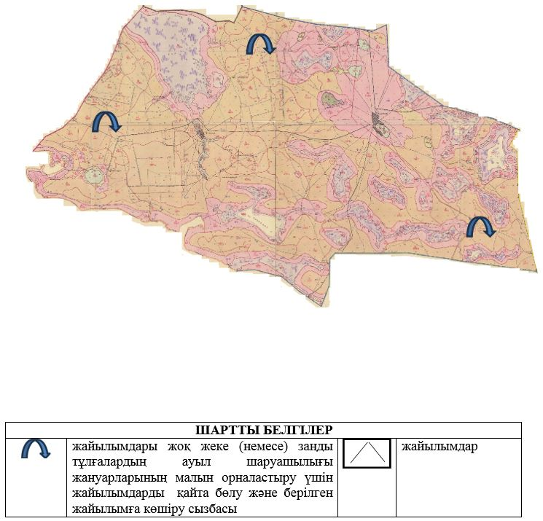

|  |  |
| --- | --- |
|  | Бокей ордасы ауданы бойынша 2025-2029 жылдарға арналған жайылымдарды басқару және оларды пайдалану жөніндегі Жоспарға 18-қосымша |

**Жайылымдарды геоботаникалық зерттеп-қарау негізінде ұсынылатын жайылым айналымдарының схемасы Мұратсай ауылдық округі**

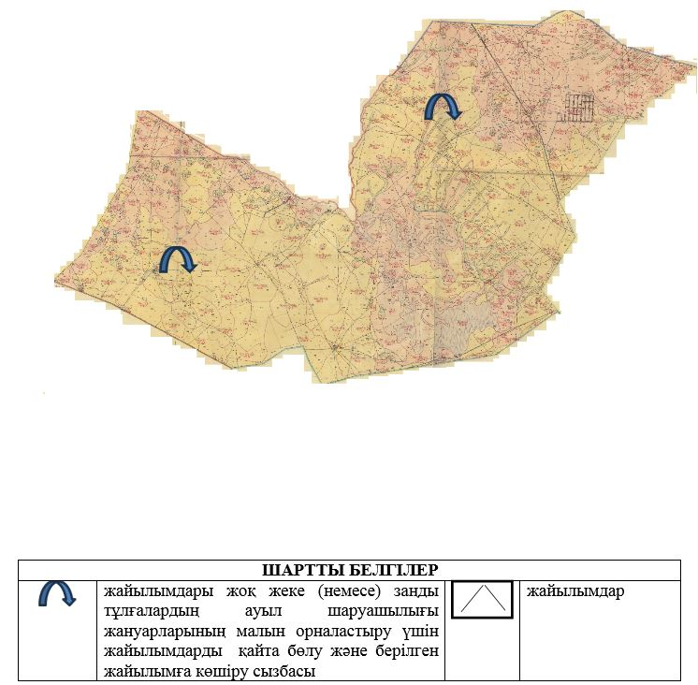

|  |  |
| --- | --- |
|  | Бокей ордасы ауданы бойынша 2025-2029 жылдарға арналған жайылымдарды басқару және оларды пайдалану жөніндегі Жоспарға 19-қосымша |

**Жайылымдарды геоботаникалық зерттеп-қарау негізінде ұсынылатын жайылым айналымдарының схемасы Орда ауылдық округі**

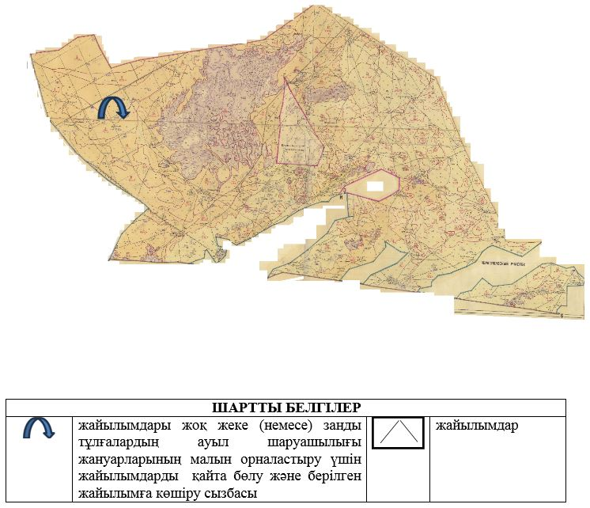

|  |  |
| --- | --- |
|  | Бокей ордасы ауданы бойынша 2025-2029 жылдарға арналған жайылымдарды басқару және оларды пайдалану жөніндегі Жоспарға 20-қосымша |

**Жайылымдарды геоботаникалық зерттеп-қарау негізінде ұсынылатын жайылым айналымдарының схемасы Темір Масин ауылдық округі**

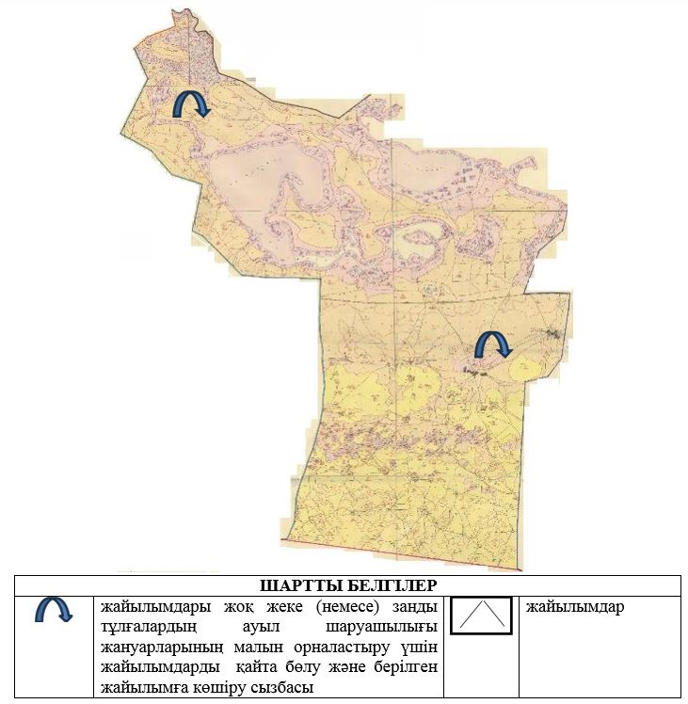

|  |  |
| --- | --- |
|  | Бокей ордасы ауданы бойынша 2025-2029 жылдарға арналған жайылымдарды басқару және оларды пайдалану жөніндегі Жоспарға 21-қосымша |

**Жайылымдарды геоботаникалық зерттеп-қарау негізінде ұсынылатын жайылым айналымдарының схемасы Ұялы ауылдық округі**

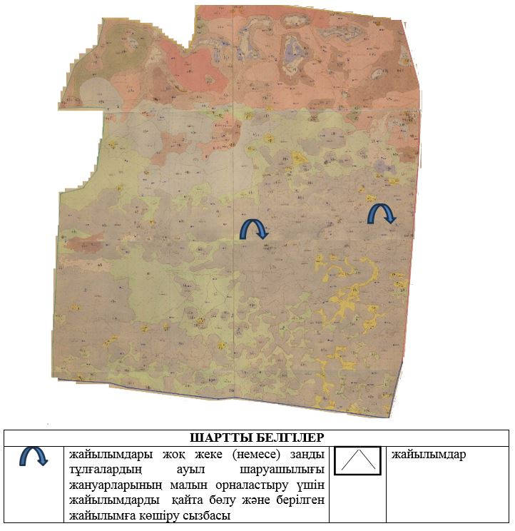

|  |  |
| --- | --- |
|  | Бокей ордасы ауданы бойынша 2025-2029 жылдарға арналған жайылымдарды басқару және оларды пайдалану жөніндегі Жоспарға 22-қосымша |

**Ауыл шаруашылығы жануарларын айдауға арналған сервитуттар, мал айдайтын трассалар және жайылымдық инфрақұрылымның өзге де объектілері, сондай-ақ мал қорымдары (биометриялық шұңқырлар) белгіленетін схема Бисен ауылдық округі**

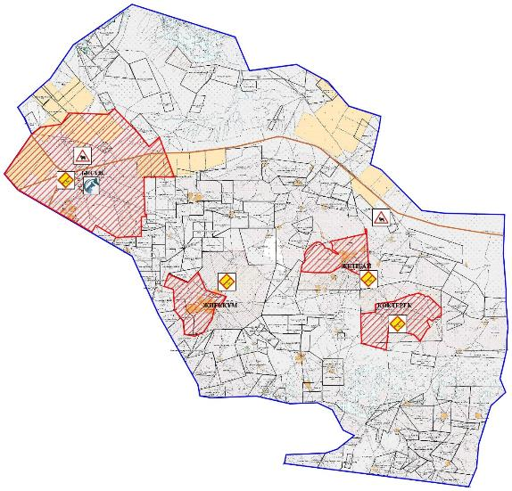

|  |  |  |  |
| --- | --- | --- | --- |
| ШАРТТЫ БЕЛГІЛЕР | | | |
|  | ауылдық округ шекарасы |  | мал өтетін жерлері |
|  | елді мекеннің шекарасы |  | мал қорымдары (биотермиялық шұңқырлар) |
|  | жолдар |  | мал дәрігерлік бекет |

|  |  |
| --- | --- |
|  | Бокей ордасы ауданы бойынша 2025-2029 жылдарға арналған жайылымдарды басқару және оларды пайдалану жөніндегі Жоспарға 23-қосымша |

**Ауыл шаруашылығы жануарларын айдауға арналған сервитуттар, мал айдайтын трассалар және жайылымдық инфрақұрылымның өзге де объектілері, сондай-ақ мал қорымдары (биометриялық шұңқырлар) белгіленетін схема Сайқын ауылдық округі**

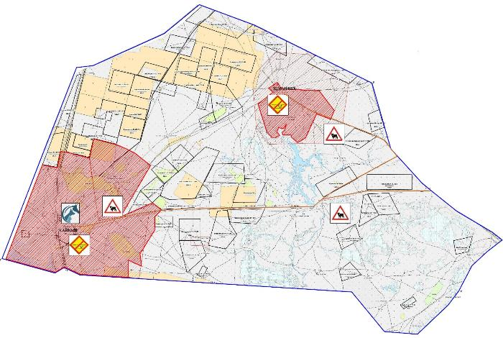

|  |  |  |  |
| --- | --- | --- | --- |
| ШАРТТЫ БЕЛГІЛЕР | | | |
|  | ауылдық округ шекарасы |  | мал өтетін жерлері |
|  | елді мекеннің шекарасы |  | мал қорымдары (биотермиялық шұңқырлар) |
|  | жолдар |  | мал дәрігерлік бекет |

|  |  |
| --- | --- |
|  | Бокей ордасы ауданы бойынша 2025-2029 жылдарға арналған жайылымдарды басқару және оларды пайдалану жөніндегі Жоспарға 24-қосымша |

**Ауыл шаруашылығы жануарларын айдауға арналған сервитуттар, мал айдайтын трассалар және жайылымдық инфрақұрылымның өзге де объектілері, сондай-ақ мал қорымдары (биометриялық шұңқырлар) белгіленетін схема Саралжын ауылдық округі**

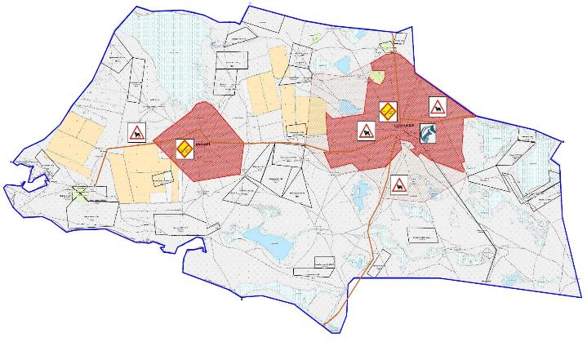

|  |  |  |  |
| --- | --- | --- | --- |
| ШАРТТЫ БЕЛГІЛЕР | | | |
|  | ауылдық округ шекарасы |  | мал өтетін жерлері |
|  | елді мекеннің шекарасы |  | мал қорымдары (биотермиялық шұңқырлар) |
|  | жолдар |  | мал дәрігерлік бекет |

|  |  |
| --- | --- |
|  | Бокей ордасы ауданы бойынша 2025-2029 жылдарға арналған жайылымдарды басқару және оларды пайдалану жөніндегі Жоспарға 25-қосымша |

**Ауыл шаруашылығы жануарларын айдауға арналған сервитуттар, мал айдайтын трассалар және жайылымдық инфрақұрылымның өзге де объектілері, сондай-ақ мал қорымдары (биометриялық шұңқырлар) белгіленетін схема Мұратсай ауылдық округі**

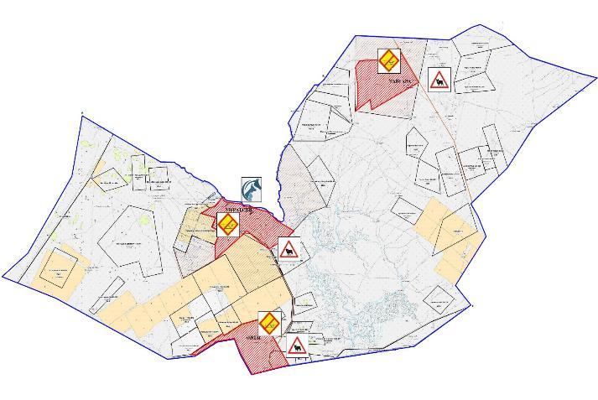

|  |  |  |  |
| --- | --- | --- | --- |
| ШАРТТЫ БЕЛГІЛЕР | | | |
|  | ауылдық округ шекарасы |  | мал өтетін жерлері |
|  | елді мекеннің шекарасы |  | мал қорымдары (биотермиялық шұңқырлар) |
|  | жолдар |  | мал дәрігерлік бекет |

|  |  |
| --- | --- |
|  | Бокей ордасы ауданы бойынша 2025-2029 жылдарға арналған жайылымдарды басқару және оларды пайдалану жөніндегі Жоспарға 26-қосымша |

**Ауыл шаруашылығы жануарларын айдауға арналған сервитуттар, мал айдайтын трассалар және жайылымдық инфрақұрылымның өзге де объектілері, сондай-ақ мал қорымдары (биометриялық шұңқырлар) белгіленетін схема Орда ауылдық округі**

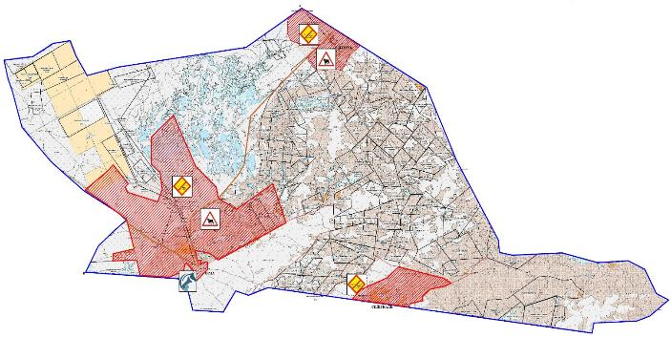

|  |  |  |  |
| --- | --- | --- | --- |
| ШАРТТЫ БЕЛГІЛЕР | | | |
|  | ауылдық округ шекарасы |  | мал өтетін жерлері |
|  | елді мекеннің шекарасы |  | мал қорымдары (биотермиялық шұңқырлар) |
|  | жолдар |  | мал дәрігерлік бекет |

|  |  |
| --- | --- |
|  | Бокей ордасы ауданы бойынша 2025-2029 жылдарға арналған жайылымдарды басқару және оларды пайдалану жөніндегі Жоспарға 27-қосымша |

**Ауыл шаруашылығы жануарларын айдауға арналған сервитуттар, мал айдайтын трассалар және жайылымдық инфрақұрылымның өзге де объектілері, сондай-ақ мал қорымдары (биометриялық шұңқырлар) белгіленетін схема Темір Масин ауылдық округі**

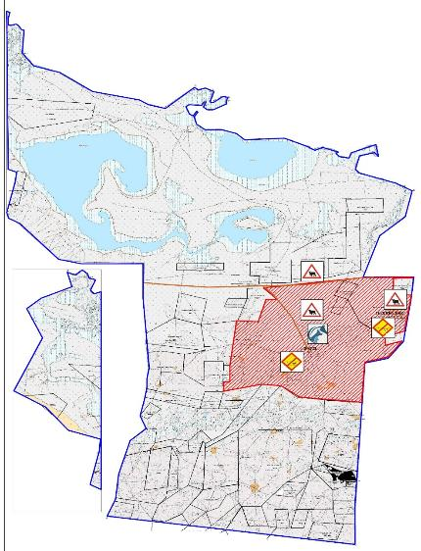

|  |  |  |  |
| --- | --- | --- | --- |
| ШАРТТЫ БЕЛГІЛЕР | | | |
|  | ауылдық округ шекарасы |  | мал өтетін жерлері |
|  | елді мекеннің шекарасы |  | мал қорымдары (биотермиялық шұңқырлар) |
|  | жолдар |  | мал дәрігерлік бекет |

|  |  |
| --- | --- |
|  | Бокей ордасы ауданы бойынша 2025-2029 жылдарға арналған жайылымдарды басқару және оларды пайдалану жөніндегі Жоспарға 28-қосымша |

**Ауыл шаруашылығы жануарларын айдауға арналған сервитуттар, мал айдайтын трассалар және жайылымдық инфрақұрылымның өзге де объектілері, сондай-ақ мал қорымдары (биометриялық шұңқырлар) белгіленетін схема Ұялы ауылдық округі**

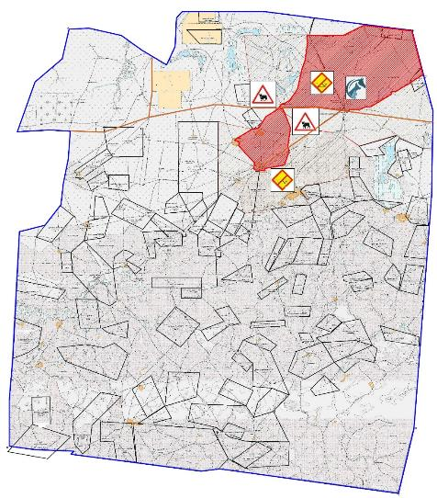

|  |  |  |  |
| --- | --- | --- | --- |
| ШАРТТЫ БЕЛГІЛЕР | | | |
|  | ауылдық округ шекарасы |  | мал өтетін жерлері |
|  | елді мекеннің шекарасы |  | мал қорымдары (биотермиялық шұңқырлар) |
|  | жолдар |  | мал дәрігерлік бекет |

|  |  |
| --- | --- |
|  | Бокей ордасы ауданы бойынша 2025-2029 жылдарға арналған жайылымдарды басқару және оларды пайдалану жөніндегі Жоспарға 29-қосымша |

**Жайылымды пайдаланушыларға жер пайдалануға берілуі мүмкін жайылымдар белгіленген схема Бисен ауылдық округі**

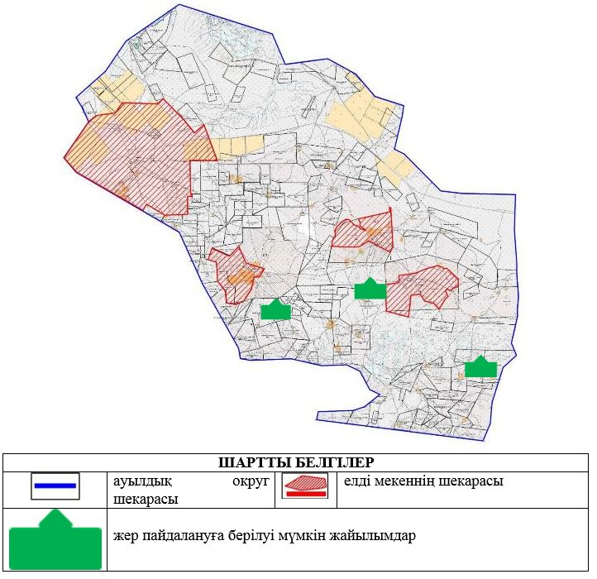

|  |  |
| --- | --- |
|  | Бокей ордасы ауданы бойынша 2025-2029 жылдарға арналған жайылымдарды басқару және оларды пайдалану жөніндегі Жоспарға 30-қосымша |

**Жайылымды пайдаланушыларға жер пайдалануға берілуі мүмкін жайылымдар белгіленген схема Сайқын ауылдық округі**

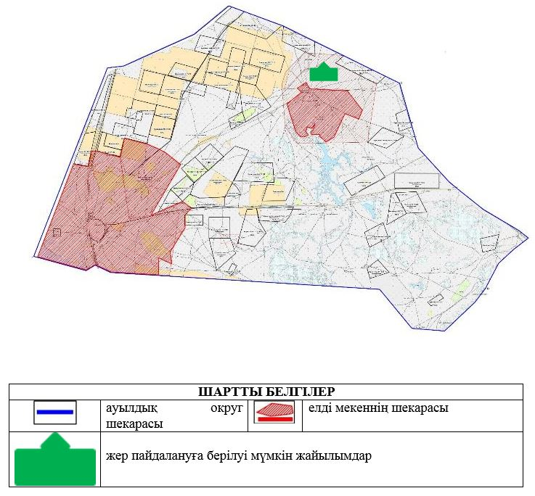

|  |  |
| --- | --- |
|  | Бокей ордасы ауданы бойынша 2025-2029 жылдарға арналған жайылымдарды басқару және оларды пайдалану жөніндегі Жоспарға 31-қосымша |

**Жайылымды пайдаланушыларға жер пайдалануға берілуі мүмкін жайылымдар белгіленген схема Саралжын ауылдық округі**

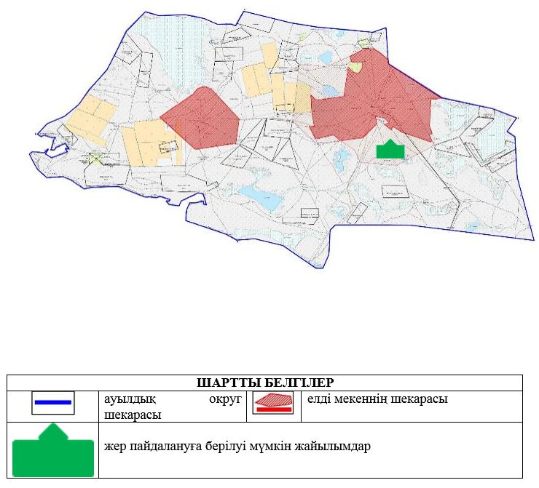

|  |  |
| --- | --- |
|  | Бокей ордасы ауданы бойынша 2025-2029 жылдарға арналған жайылымдарды басқару және оларды пайдалану жөніндегі Жоспарға 32-қосымша |

**Жайылымды пайдаланушыларға жер пайдалануға берілуі мүмкін жайылымдар белгіленген схема Мұратсай ауылдық округі**

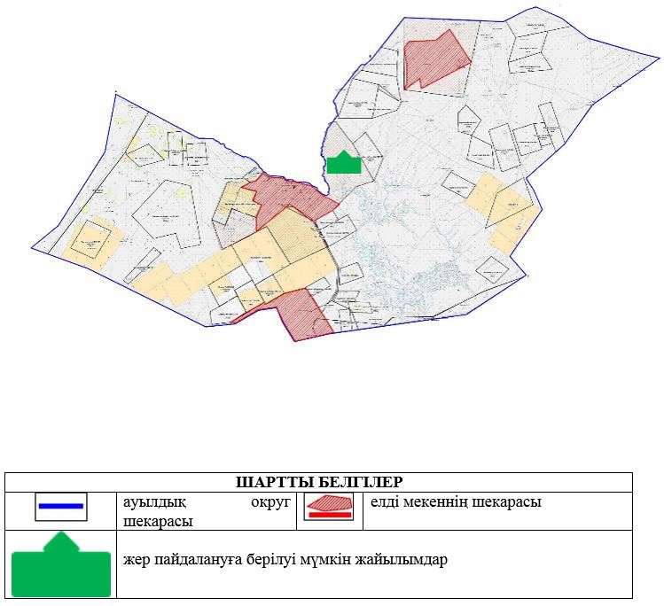

|  |  |
| --- | --- |
|  | Бокей ордасы ауданы бойынша 2025-2029 жылдарға арналған жайылымдарды басқару және оларды пайдалану жөніндегі Жоспарға 33-қосымша |

**Жайылымды пайдаланушыларға жер пайдалануға берілуі мүмкін жайылымдар белгіленген схема Орда ауылдық округі**

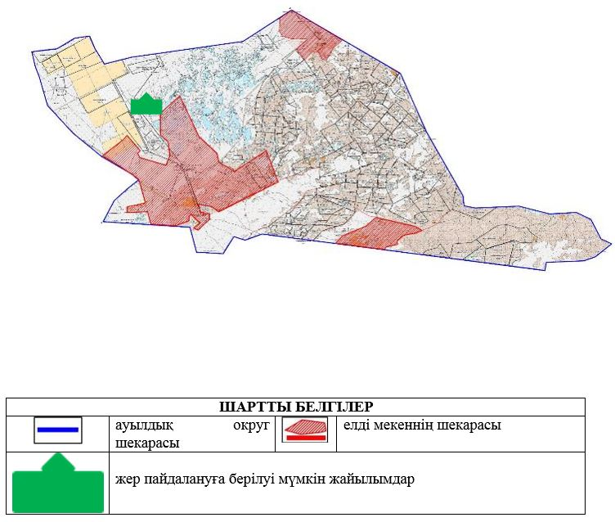

|  |  |
| --- | --- |
|  | Бокей ордасы ауданы бойынша 2025-2029 жылдарға арналған жайылымдарды басқару және оларды пайдалану жөніндегі Жоспарға 34-қосымша |

**Жайылымды пайдаланушыларға жер пайдалануға берілуі мүмкін жайылымдар белгіленген схема Темір Масин ауылдық округі**

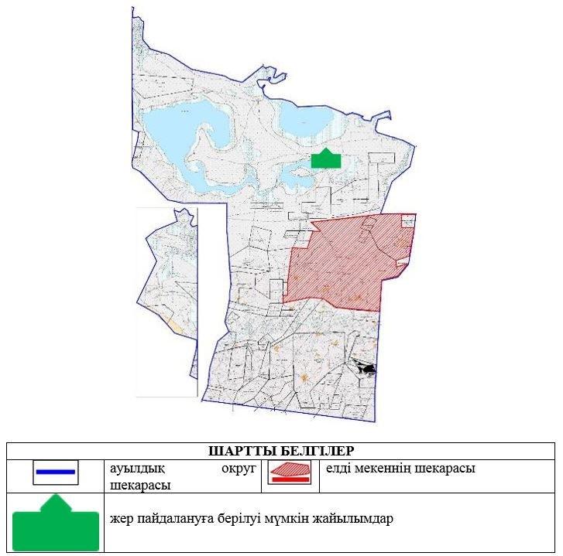

|  |  |
| --- | --- |
|  | Бокей ордасы ауданы бойынша 2025-2029 жылдарға арналған жайылымдарды басқару және оларды пайдалану жөніндегі Жоспарға 35-қосымша |

**Жайылымды пайдаланушыларға жер пайдалануға берілуі мүмкін жайылымдар белгіленген схема Ұялы ауылдық округі**

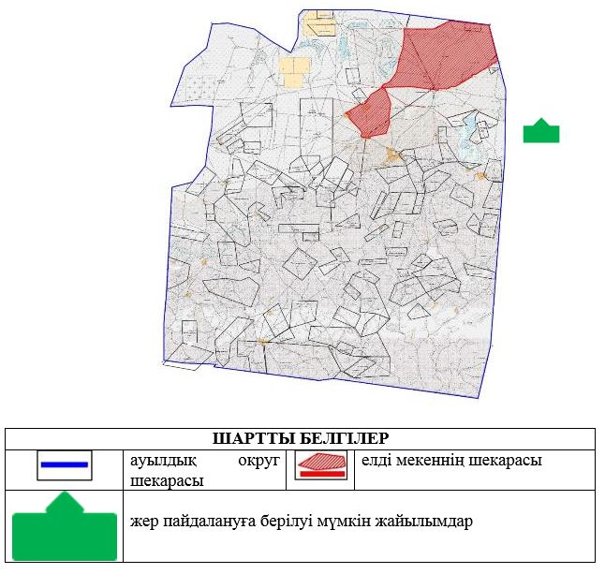

|  |  |
| --- | --- |
|  | Бокей ордасы ауданы бойынша 2025-2029 жылдарға арналған жайылымдарды басқару және оларды пайдалану жөніндегі Жоспарға 36-қосымша |

**Халықтың жеке аулаларда ауыл шаруашылығы жануарларын жаюға деген қажеттіліктерін қанағаттандыру мақсатында резервке қоюға жататын жайылымдарды белгілейтін схемасы Саралжын ауылдық округі**

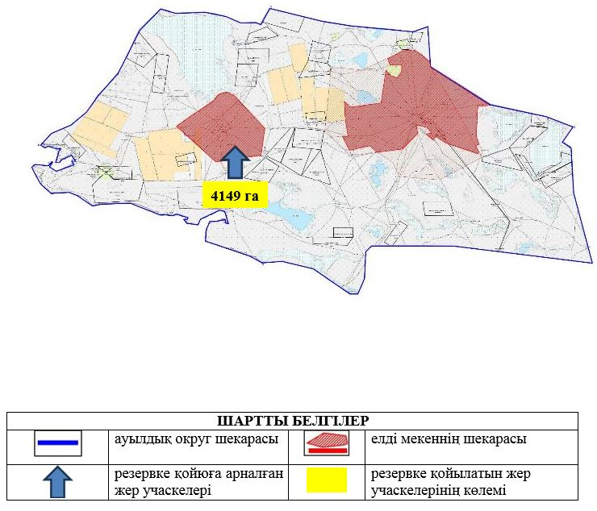

|  |  |
| --- | --- |
|  | Бокей ордасы ауданы бойынша 2025-2029 жылдарға арналған жайылымдарды басқару және оларды пайдалану жөніндегі Жоспарға 37-қосымша |

**Халықтың жеке аулаларда ауыл шаруашылығы жануарларын жаюға деген қажеттіліктерін қанағаттандыру мақсатында резервке қоюға жататын жайылымдарды белгілейтін схемасы Орда ауылдық округі**

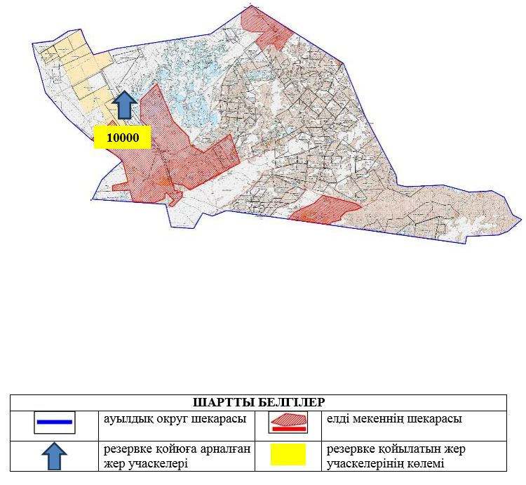

|  |  |
| --- | --- |
|  | Бокей ордасы ауданы бойынша 2025-2029 жылдарға арналған жайылымдарды басқару және оларды пайдалану жөніндегі Жоспарға 38-қосымша |

**Суды тұтыну нормасына сәйкес жасалған су көздеріне (көлдерге, өзендерге, тоғандарға, қазандарға, суару немесе суландыру каналдарына, құбырлы немесе шахта құдықтарына) қол жеткізу схемасы Бисен ауылдық округі**

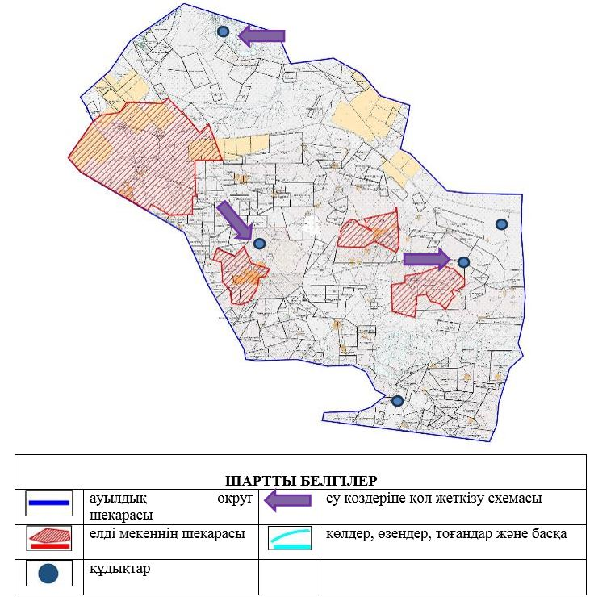

|  |  |
| --- | --- |
|  | Бокей ордасы ауданы бойынша 2025-2029 жылдарға арналған жайылымдарды басқару және оларды пайдалану жөніндегі Жоспарға 39-қосымша |

**Суды тұтыну нормасына сәйкес жасалған су көздеріне (көлдерге, өзендерге, тоғандарға, қазандарға, суару немесе суландыру каналдарына, құбырлы немесе шахта құдықтарына) қол жеткізу схемасы Сайқын ауылдық округі**

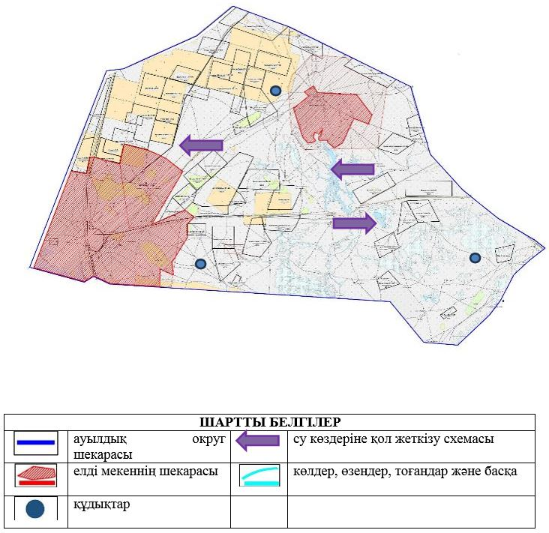

|  |  |
| --- | --- |
|  | Бокей ордасы ауданы бойынша 2025-2029 жылдарға арналған  жайылымдарды басқару және оларды пайдалану жөніндегі Жоспарға 40-қосымша |

**Суды тұтыну нормасына сәйкес жасалған су көздеріне (көлдерге, өзендерге, тоғандарға, қазандарға, суару немесе суландыру каналдарына, құбырлы немесе шахта құдықтарына) қол жеткізу схемасы Саралжын ауылдық округі**

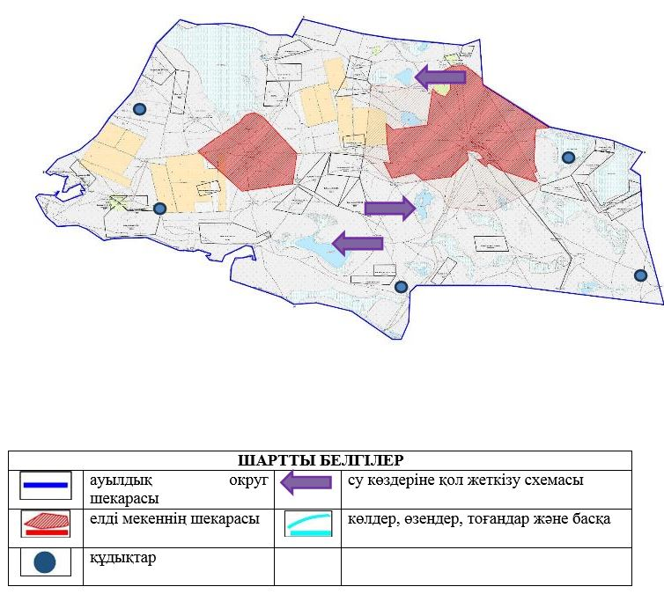

|  |  |
| --- | --- |
|  | Бокей ордасы ауданы бойынша 2025-2029 жылдарға арналған жайылымдарды басқару және оларды пайдалану жөніндегі Жоспарға 41-қосымша |

**Суды тұтыну нормасына сәйкес жасалған су көздеріне (көлдерге, өзендерге, тоғандарға, қазандарға, суару немесе суландыру каналдарына, құбырлы немесе шахта құдықтарына) қол жеткізу схемасы Мұратсай ауылдық округі**

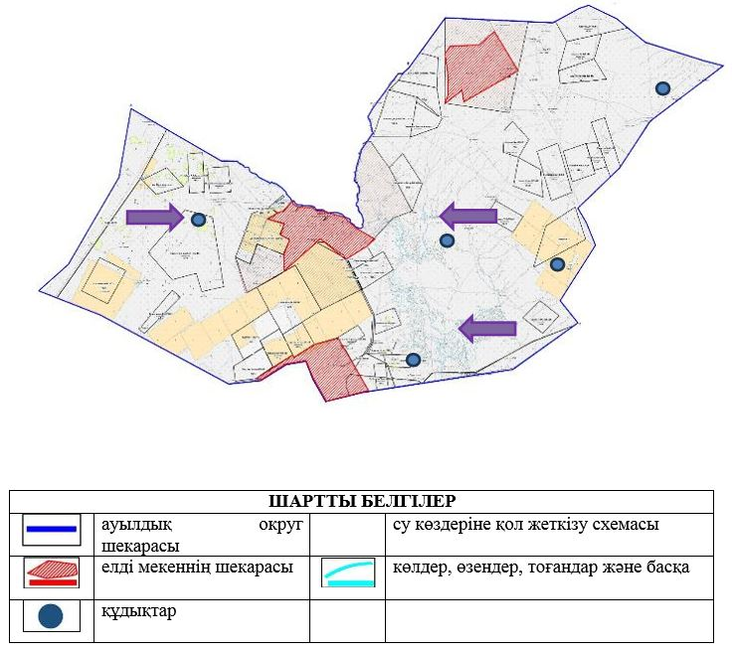

|  |  |
| --- | --- |
|  | Бокей ордасы ауданы бойынша 2025-2029 жылдарға арналған жайылымдарды басқару және оларды пайдалану жөніндегі Жоспарға 42-қосымша |

**Суды тұтыну нормасына сәйкес жасалған су көздеріне (көлдерге, өзендерге, тоғандарға, қазандарға, суару немесе суландыру каналдарына, құбырлы немесе шахта құдықтарына) қол жеткізу схемасы Орда ауылдық округі**

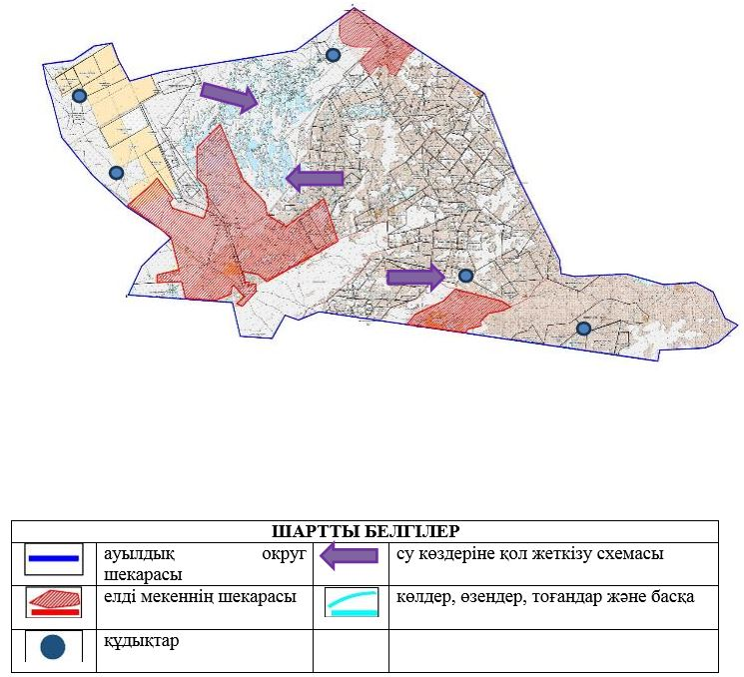

|  |  |
| --- | --- |
|  | Бокей ордасы ауданы бойынша 2025-2029 жылдарға арналған жайылымдарды басқару және оларды пайдалану жөніндегі Жоспарға 43-қосымша |

**Суды тұтыну нормасына сәйкес жасалған су көздеріне (көлдерге, өзендерге, тоғандарға, қазандарға, суару немесе суландыру каналдарына, құбырлы немесе шахта құдықтарына) қол жеткізу схемасы Темір Масин ауылдық округі**

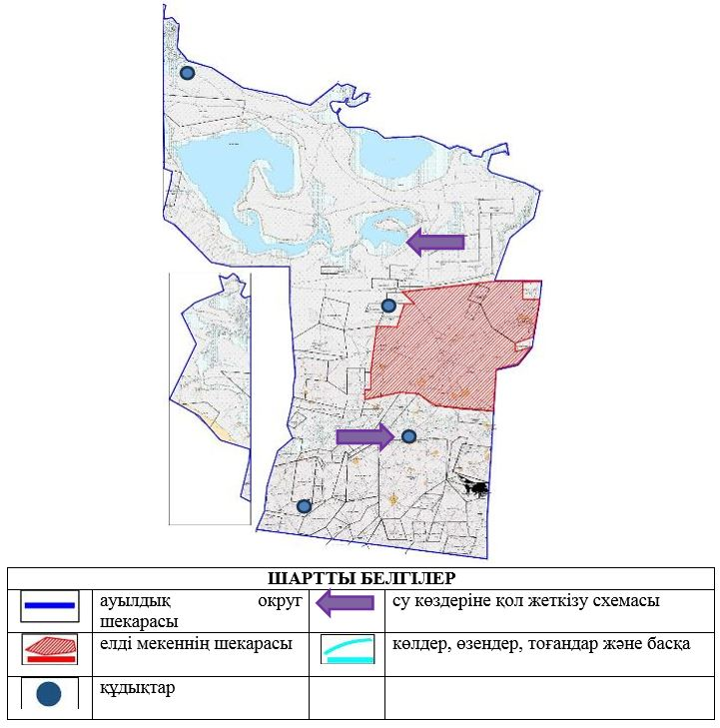

|  |  |
| --- | --- |
|  | Бокей ордасы ауданы бойынша 2025-2029 жылдарға арналған жайылымдарды басқару және оларды пайдалану жөніндегі Жоспарға 44-қосымша |

**Суды тұтыну нормасына сәйкес жасалған су көздеріне (көлдерге, өзендерге, тоғандарға, қазандарға, суару немесе суландыру каналдарына, құбырлы немесе шахта құдықтарына) қол жеткізу схемасы Ұялы ауылдық округі**

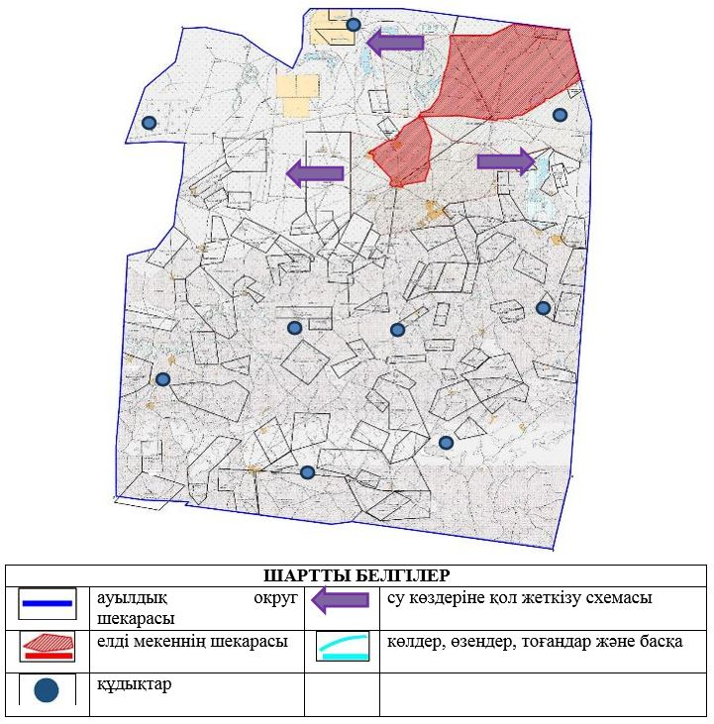

|  |  |
| --- | --- |
|  | Бокей ордасы ауданы бойынша 2025-2029 жылдарға арналған жайылымдарды басқару және оларды пайдалану жөніндегі Жоспарға 45-қосымша |

**Ауыл шаруашылығы жануарларының басын шалғайдағы жайылымдарға орналастыру схемасы Бисен ауылдық округі**

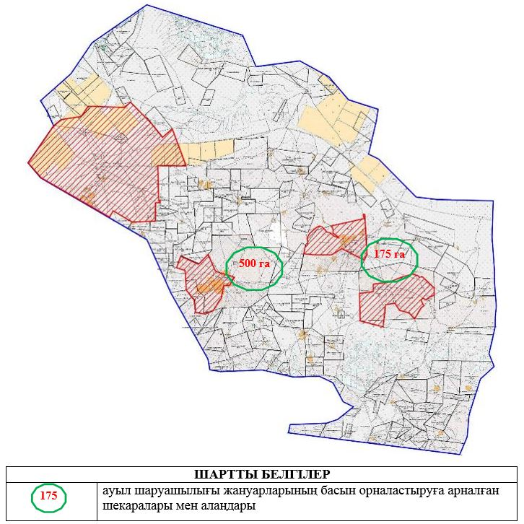

|  |  |
| --- | --- |
|  | Бокей ордасы ауданы бойынша 2025-2029 жылдарға арналған жайылымдарды басқару және оларды пайдалану жөніндегі Жоспарға 46-қосымша |

**Ауыл шаруашылығы жануарларының басын шалғайдағы жайылымдарға орналастыру схемасы Сайқын ауылдық округі**

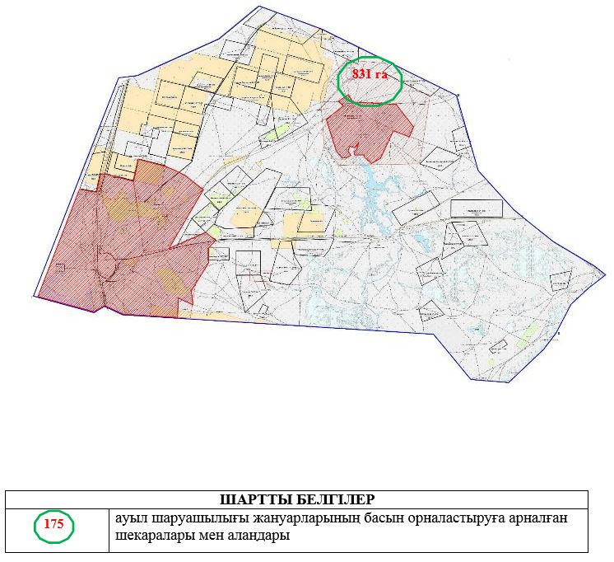

|  |  |
| --- | --- |
|  | Бокей ордасы ауданы бойынша 2025-2029 жылдарға арналған жайылымдарды басқару және оларды пайдалану жөніндегі Жоспарға 47-қосымша |

**Ауыл шаруашылығы жануарларының басын шалғайдағы жайылымдарға орналастыру схемасы Саралжын ауылдық округі**

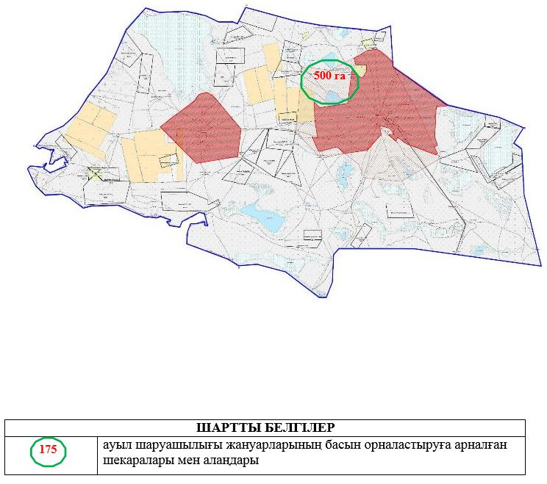

|  |  |
| --- | --- |
|  | Бокей ордасы ауданы бойынша 2025-2029 жылдарға арналған жайылымдарды басқару және оларды пайдалану жөніндегі Жоспарға 48-қосымша |

**Ауыл шаруашылығы жануарларының басын шалғайдағы жайылымдарға орналастыру схемасы Мқратсай ауылдық округі**

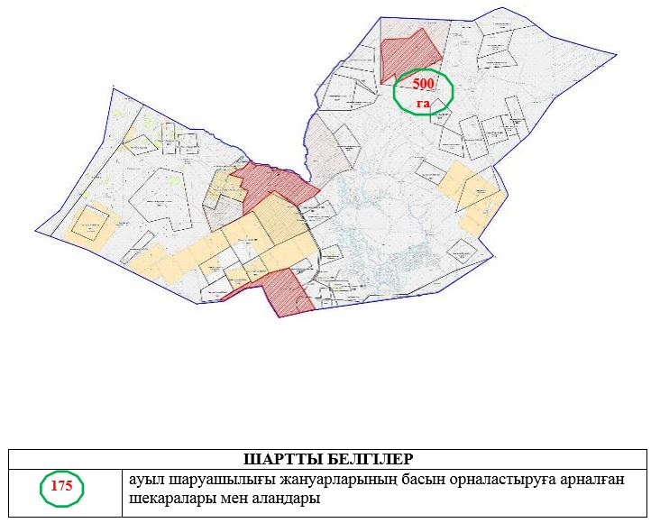

|  |  |
| --- | --- |
|  | Бокей ордасы ауданы бойынша 2025-2029 жылдарға арналған жайылымдарды басқару және оларды пайдалану жөніндегі Жоспарға 49-қосымша |

**Ауыл шаруашылығы жануарларының басын шалғайдағы жайылымдарға орналастыру схемасы Орда ауылдық округі**

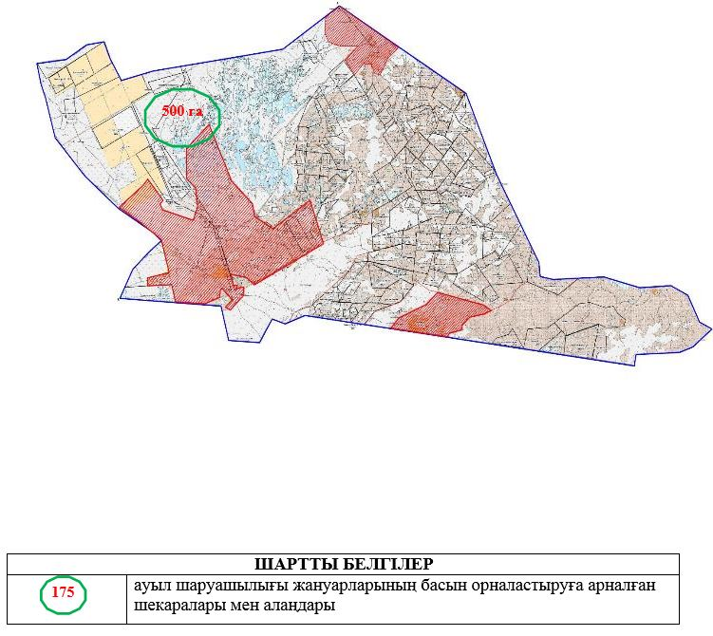

|  |  |
| --- | --- |
|  | Бокей ордасы ауданы бойынша 2025-2029 жылдарға арналған жайылымдарды басқару және оларды пайдалану жөніндегі Жоспарға 50-қосымша |

**Ауыл шаруашылығы жануарларының басын шалғайдағы жайылымдарға орналастыру схемасы Темір Масин ауылдық округі**

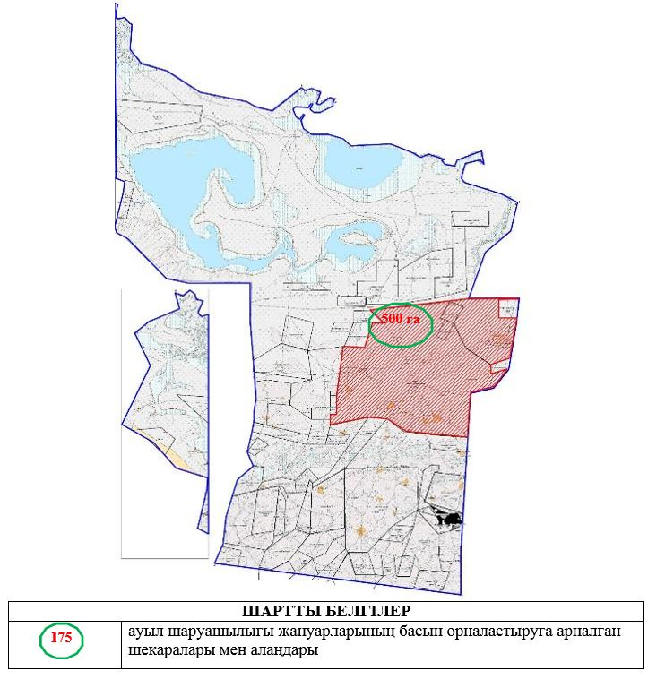

|  |  |
| --- | --- |
|  | Бокей ордасы ауданы бойынша 2025-2029 жылдарға арналған жайылымдарды басқару және оларды пайдалану жөніндегі Жоспарға 51-қосымша |

**Ауыл шаруашылығы жануарларының басын шалғайдағы жайылымдарға орналастыру схемасы Ұялы ауылдық округі**

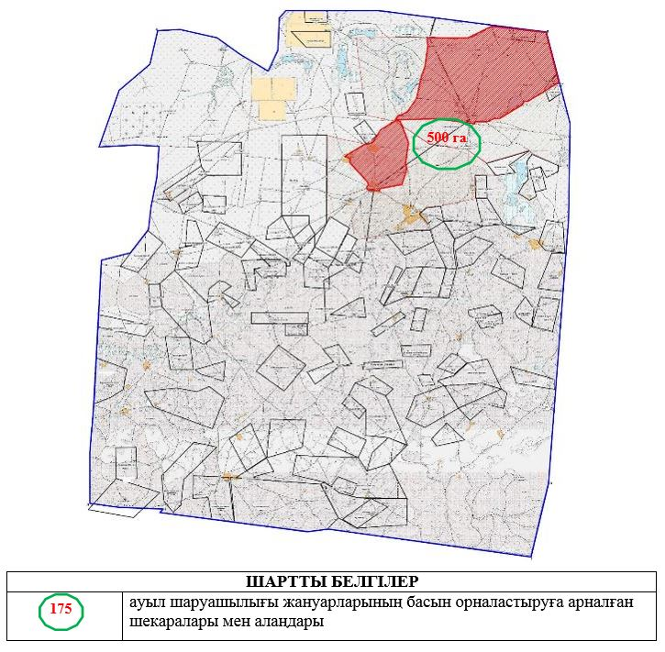

© 2012. Қазақстан Республикасы Әділет министрлігінің «Қазақстан Республикасының Заңнама және құқықтық ақпарат институты» ШЖҚ РМК